项目合同 |  | （扫面件打包发）
现场照片 | 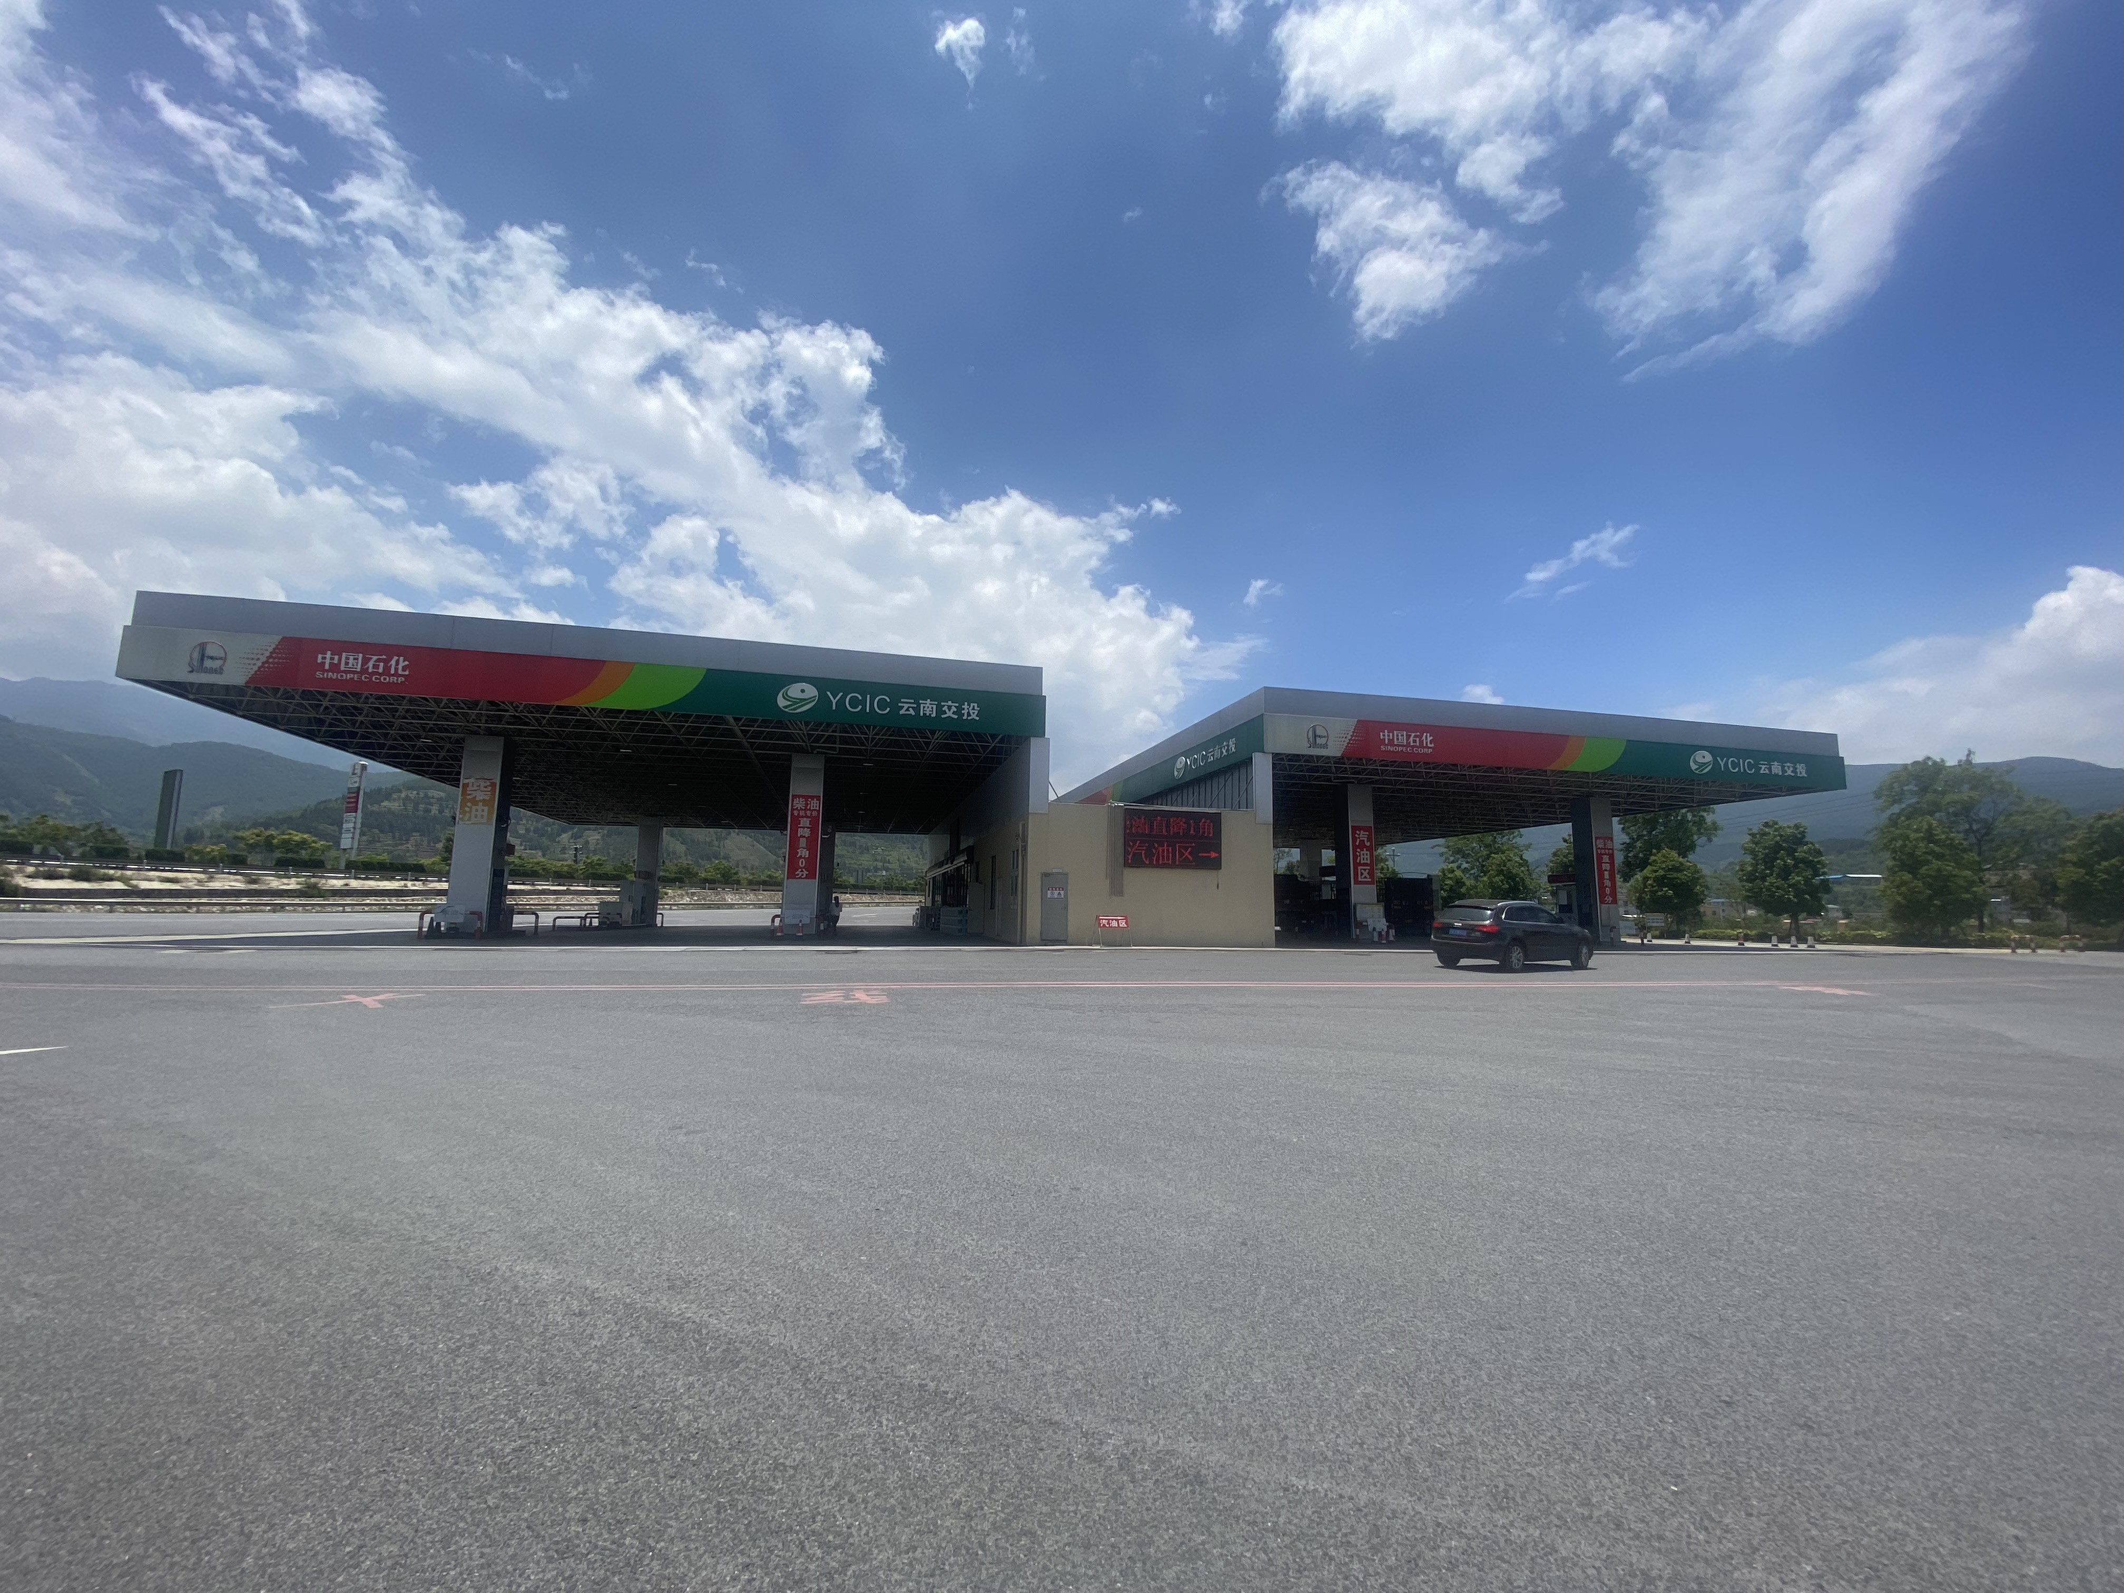
现场照片 | 加油站全景
现场照片 | 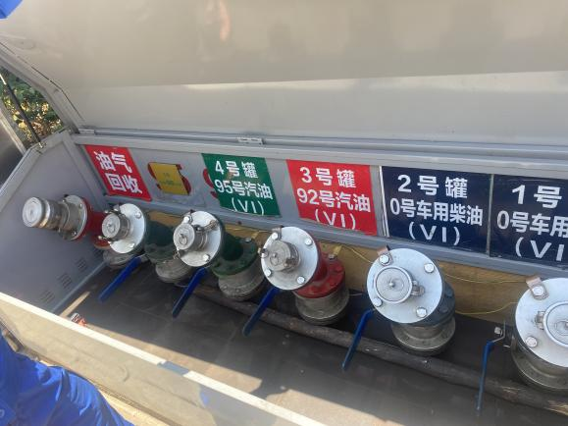
现场照片 | 卸油口
现场照片 | 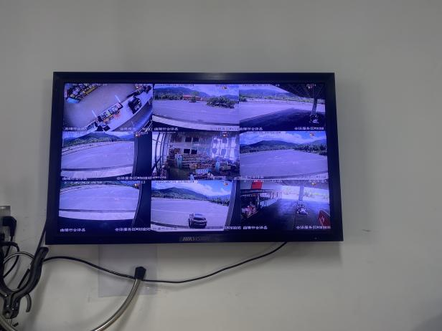
现场照片 | 视频监控情况
现场照片 | 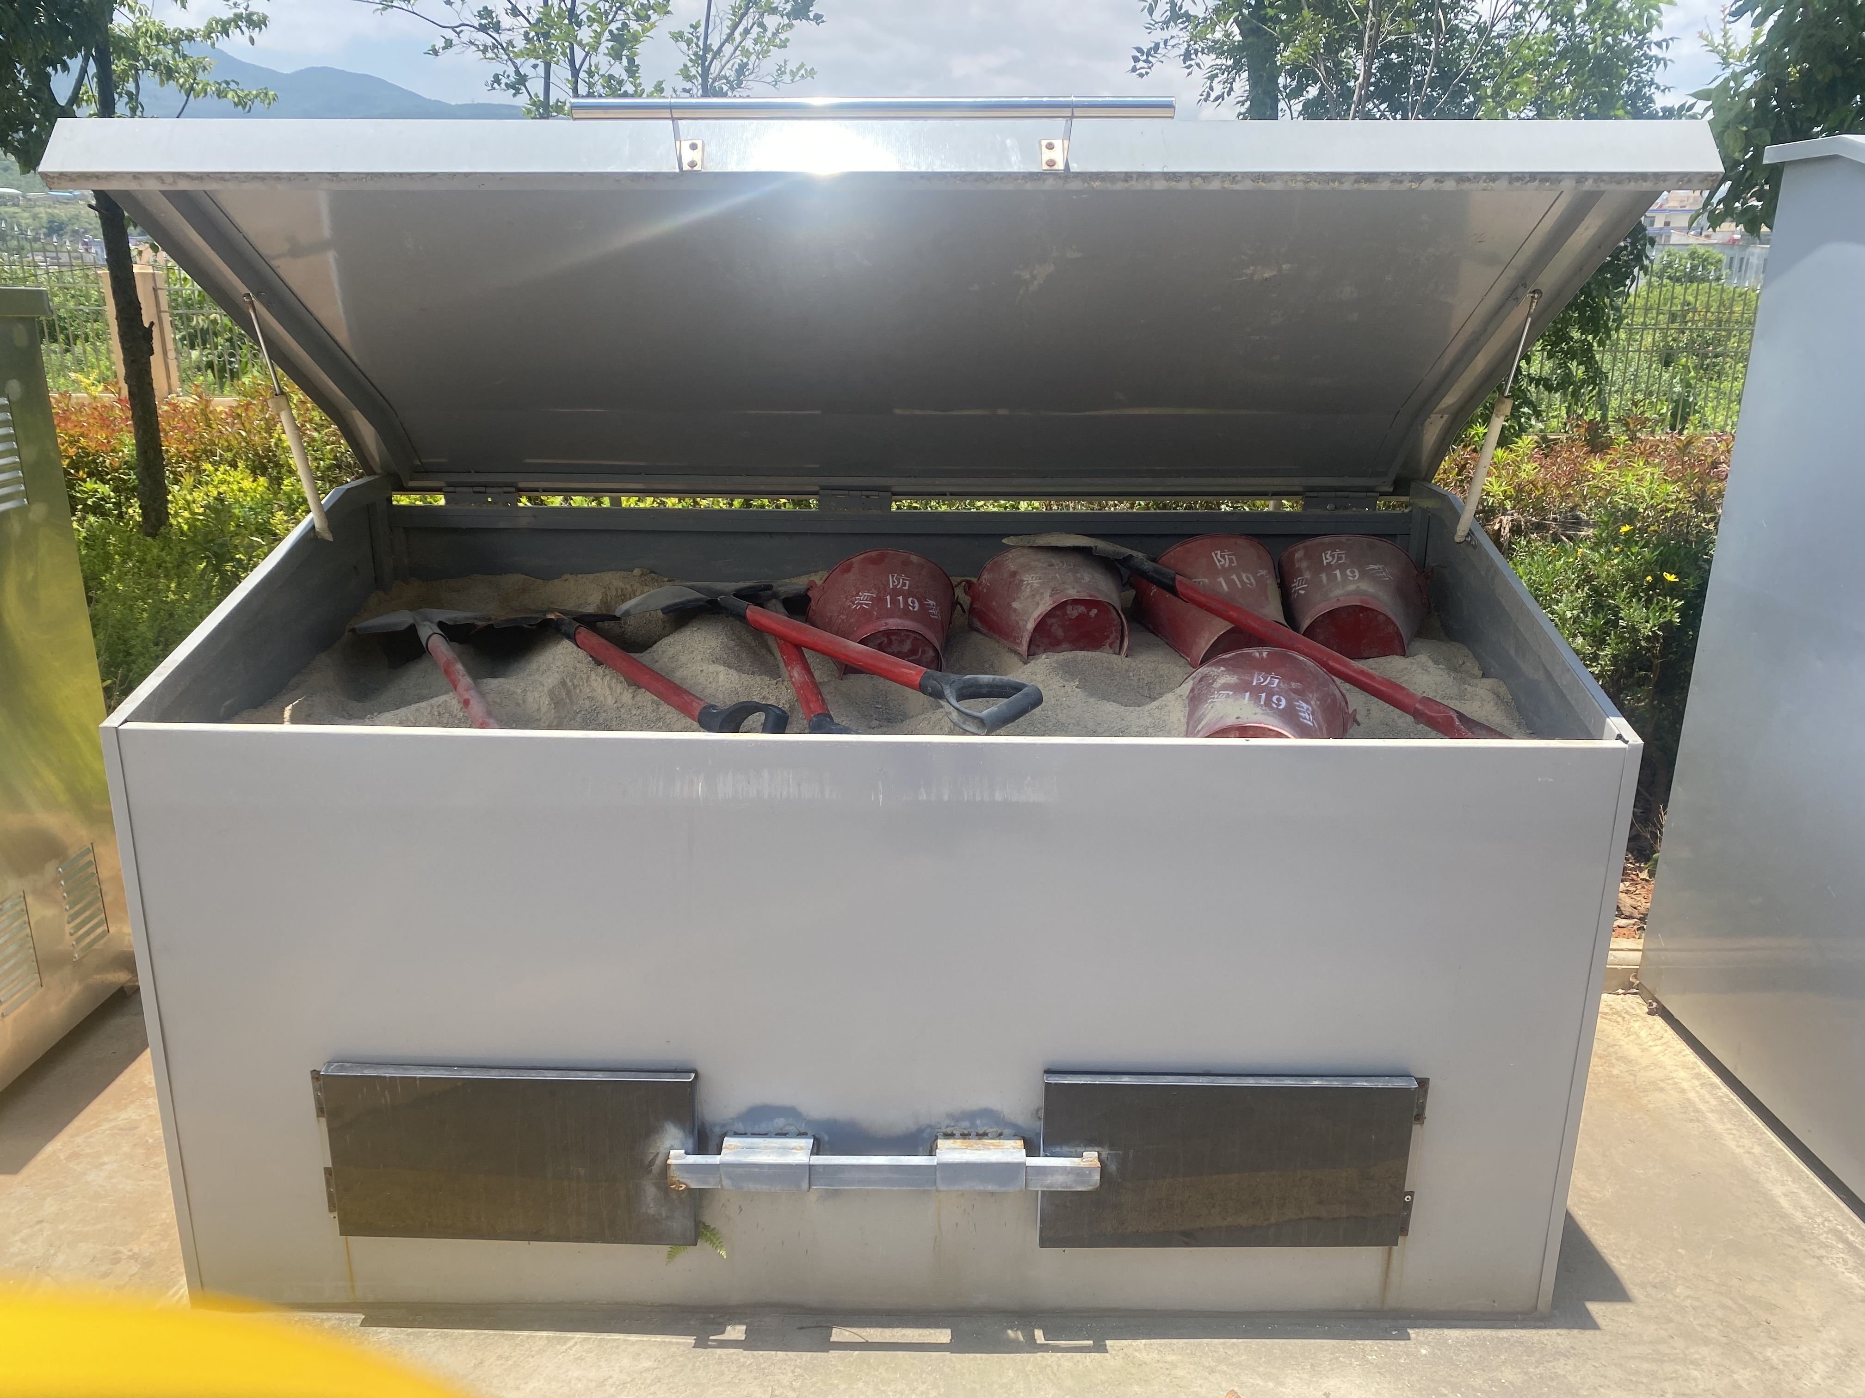
现场照片 | 消防沙箱
现场照片 | 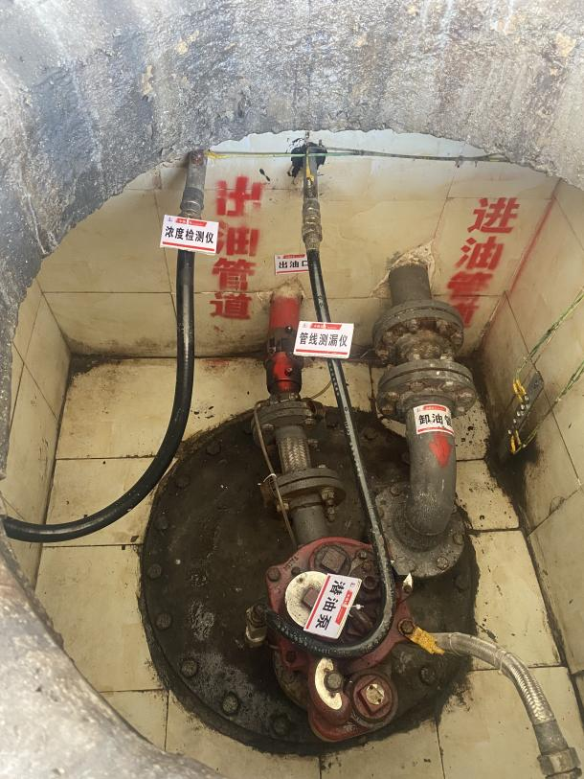
现场照片 | 人孔操作井
现场照片 | 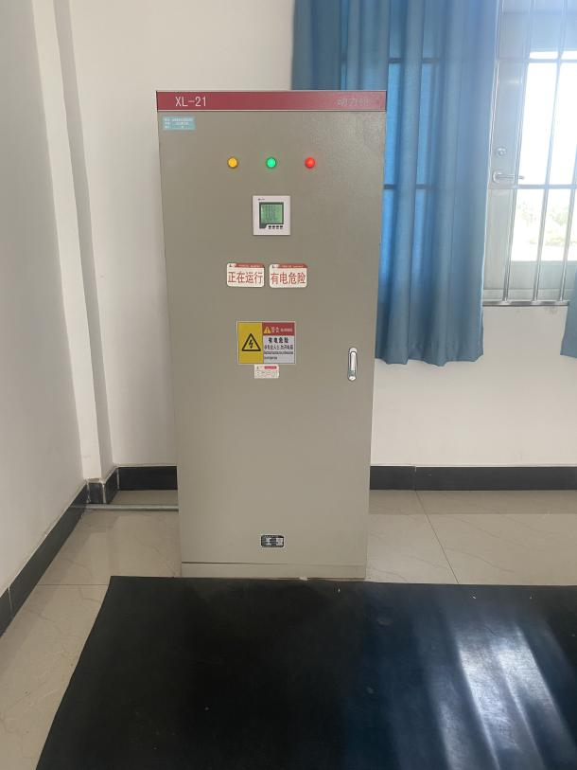
现场照片 | 配电柜
现场照片 | 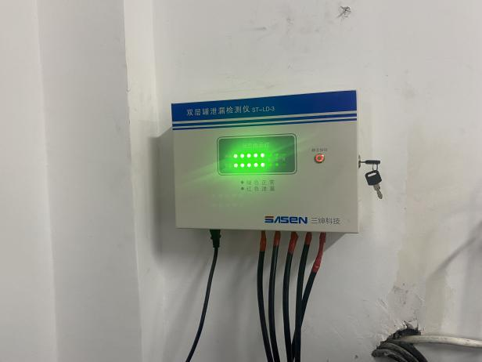
现场照片 | 防渗漏检测仪
现场照片 | 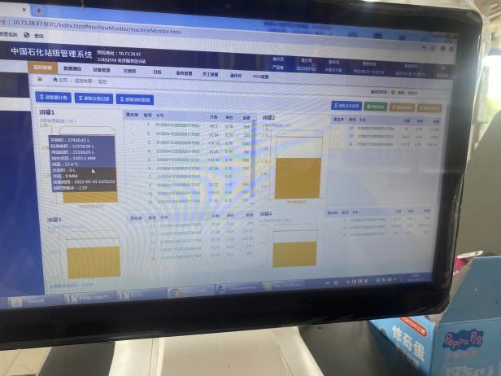
现场照片 | 液位显示仪
现场照片 | 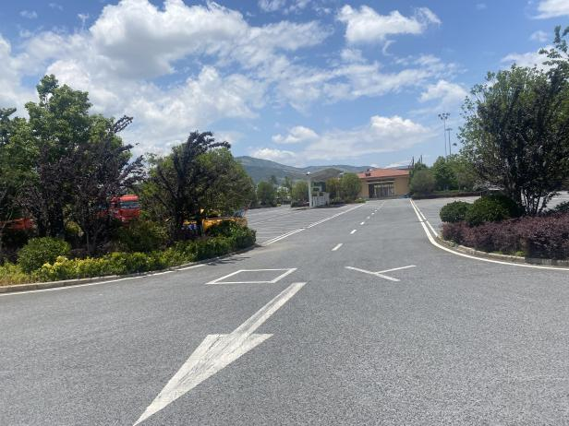
现场照片 | 加油站北面会泽服务区与充电桩
现场照片 | 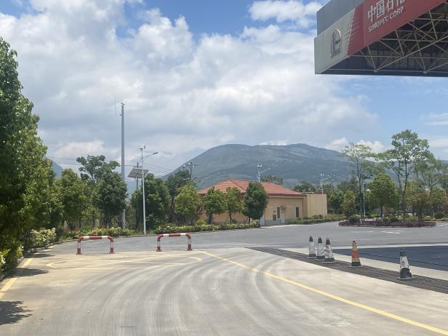
现场照片 | 加油站北面发配电室
评价人员照片 | 